ตัวอย่างให้เปลี่ยนตามห้องของท่าน
คำขวัญและคติธรรมประจำห้อง

เรียนให้สนุก เล่นให้มีความรู้
คิดอย่างสร้างสรรค์ และเติบโตไปด้วย
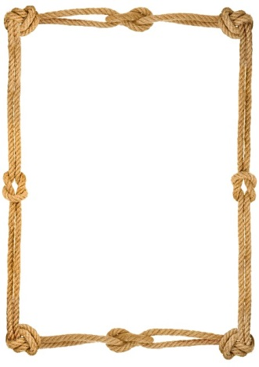
Let’s Learn Let’s develop and Grow Together
คติธรรมประจำห้องเรียนสีขาว
อดีตล่วงไปแล้ว ดีก็ดีมาแล้ว ชั่วก็ชั่วมาแล้ว
อนาคตก็ยังมาไม่ถึง
ทำปัจจุบันให้ดี.... อนาคตก็ต้องดี

ระดับชั้นมัธยมศึกษาปีที่ ๒/๑๑
โรงเรียนหอวัง ปทุมธานี

